 | LA FAVOLA E IL DOLORE ∙ fontanellato Labirinto di FMR | comunicazione

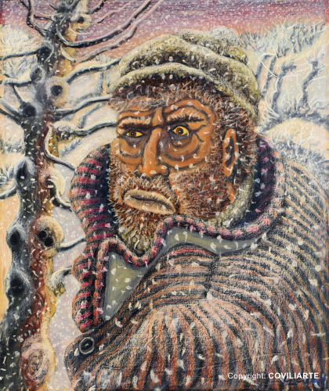
Il Labirinto della Masone chiude per la pausa invernale

Il grande dedalo elegante e seducente, voluto da Franco Maria Ricci a Fontanellato (PR) chiude dal 16 gennaio al 10 febbraio 2017: si rinnova nel mese più freddo con interventi di manutenzione e adeguamento preparando sorprese e nuove proposte per la riapertura.

Dall’ 11 febbraio la Collezione di Franco Maria Ricci avrà una veste rinnovata e la mostra “La favola e il dolore” di Gino Covili presenterà un capolavoro come preludio della spettacolare festa di Carnevale prevista sabato 25 febbraio.

Alla riapertura del Museo, l’opera “Si brucia la vecchia” arricchirà la mostra di Covili per restarci fino alla chiusura. La struttura del quadro è circolare, con un movimento vorticante che trascina e stordisce, dove rito e gioco si fondono insieme per segnare la fine dell’inverno e l’arrivo della primavera.

L’appuntamento, per chi ancora non ha visitato la mostra dedicata a Covili nel Labirinto di Franco Maria Ricci a Fontanellato in provincia di Parma, è quindi dall’ 11 febbraio, magari ricordando che a Carnevale…

Ufficio Stampa Labirinto  Orsola Bontempi 0521827081 - press@francomariaricci.com  Ufficio Stampa Mara Vitali Comunicazione  Mara Vitali 3356090351 - mara@maravico.it  Lisa Oldani 3494788358 - lisa@maravico.it | Informazioni Mostra Covili  Matteo Covili 3389250232 - contatti  Archivio Gino Covili · CoviliArte  www.ginocovili.com – www.coviliarte.com | 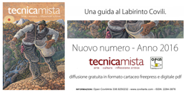

www.labirintodifrancomariaricci.com • www.covili.com

